高级程序设计语言 作业二

班级 姓名 学号
一、判断题（填‘✓’或‘✗’）
- 在定义函数时其返回类型为int，则表明该函数将返回一个整型数值；（ ）
- C语言要求通过宏#define 定义符号常量时必须指出其数据类型；（ ）
- 在调用函数时，函数实参必须与形参使用相同的名称。（ ）
- 定义double x=2.1,y=4.7; int a=10;，表达式 x+a%3*(int)(x+y)%2的值为 3.1。（ ）
- 在switch语句中，每个case分支后必须要有break语句。（ ）
- while('0');是一个死循环。（ ）
- 所有的C语言程序都必须有一个名为main的主函数。（ ）
- while适合控制循环次数不确定的循环。（ ）
- 在同一种数据类型中，变量的值越大，它所占内存的字节数越多。
- 函数中不一定要有return语句。
二、程序运行结果
- 以下程序的运行结果：
int main()
{
int i,j,m=0;
for(i=2;i<=10;i+=4)
for(j=3;j<=4;j++)
{
m++;
i++;
}
printf(“%d,%d”,i,m);
return 0;
}
- 以下程序的运行结果：
int main()
{
int i=10,j=0;
while(i>2)
{
j=j+i;
i--;
}
printf(“%d\n”,j);
return 0;
}
三、程序填空题
- 以下程序的功能是输入1个整数m，输出1到m（含m）能被7整除的所有整数，并计算出这些数的个数。
int main( )
{
int m, i, count=0;
scanf(“%d”, &m);
for(i=1; ;i++)
{
if( )
{
printf(“%4d”,i);
;
}
}
printf(“\ncount=%d\n”,count);
return 0;
}
四、编程题
1、编写程序，其功能是：根据以下公式求π的值(要求精度0.0005，即某项小于0.0005时停止迭代)。
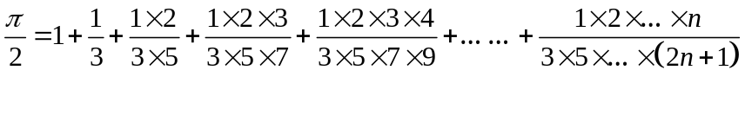

2、编写程序，用循环结构计算并输出Fibonacci序列的第50项。
Fibonacci序列有如下定义：
